Во дворе на улице Гримау отремонтировали спортивную площадку
03.11.2020
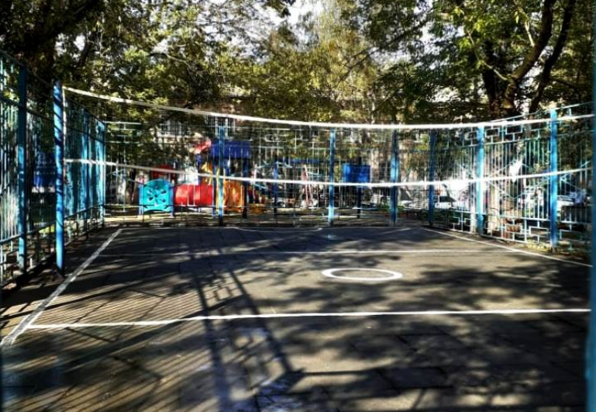
Работники ГБУ «Жилищник района Академический» привели в порядок спортивную площадку во дворе возле дома 14 на улице Гримау после сообщения жителей о ее некачественном содержании.
Прибывшие в связи с обращением жителей на спортивную площадку возле дома № 14 на улице Гримау сотрудники «Жилищника района Академический» убедились в некачественном содержании объекта. Были зафиксированы рваные сети, отсутствие волейбольной сети, отломанная штанга с баскетбольным щитом с одной стороны площадки.
Неисправности оборудования были исправлены силами работников «Жилищника района Академический», о чем и сообщила директор учреждения О. Гришина. Кроме того, в ходе работ было отремонтировано покрытие площадки, покрашены элементы спортивного оборудования, восстановлена разметка для игры в волейбол.
Как отметили в отделе по ЖКХ и благоустройству управы Академического района, в настоящее время проблемы устранены, спортивное оборудование исправно и пригодно для эксплуатации, а в целом площадка выглядит обновленной.
Фото предоставлено управой Академического района
«Твоя газета»
Новости Академического района

Адрес страницы: http://akademichesky.mos.ru/presscenter/news/detail/9388375.html
Управа района Академический города Москвы

